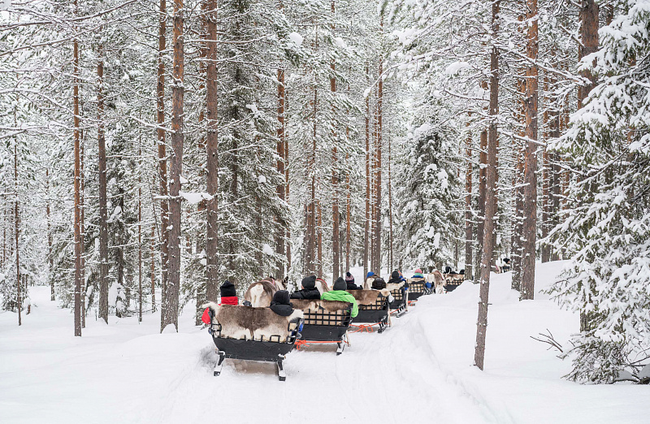
Чарівний досвід чекає на вас на оригінальній лапландській оленячій фермі! Ми будемо подорожувати засніженими лісами і у вас буде прекрасна можливість відпочити і отримати задоволення. Якщо вам пощастить, ви можете побачити в лісі інших арктичних тварин. Протяжність оленячого сафарі становить 2,5 км.
Включає
- Транспортування на оленячу ферму і назад.
- Зимовий одяг.
- Сафарі на оленів довжиною 2,5 км в лісі Лапландії.
- Путівник (англійською та фінською мовами) та інформація про життя північних оленів та оленярство в цілому.
- Водійське посвідчення північного оленя.
- Гарячий ягідний сік і традиційна фінська випічка після сафарі.
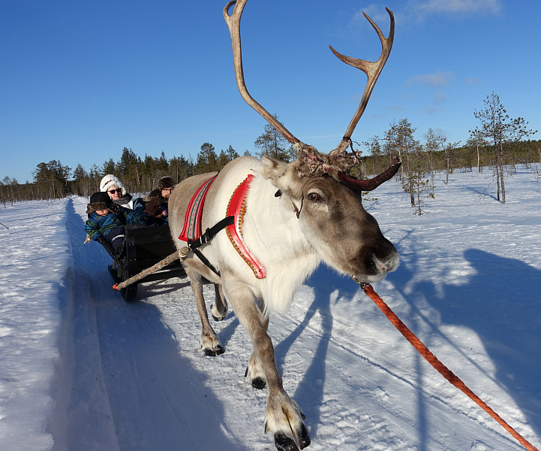
Важливі примітки
- Мінімальна кількість учасників, необхідна для цього заходу – двоє дорослих.
- Цей захід здійснюється за умови наявності снігу. У разі скасування туру через відсутність снігу на початку зими (листопад-грудень) або пізньої весни (квітень) повернення коштів становить 100%.
- Тривалість 2 годин не включає транспортний час, необхідний для прибуття до нас і повернення до місця зустрічі.
- Ми пропонуємо доставку в межах 10 км від центру Рованіємі. Якщо вам потрібен транспорт з більш віддаленого місця, будь ласка, зв'яжіться з нами електронною поштою (info@sieriporo.com), і ми перевіримо, чи доступний транспорт за додаткову плату.
- Зверніть увагу, що діти до 15 років можуть перебувати тільки в супроводі батьків.
Політика ануляції
- За скасування, зроблені за 2 дні або менше до початку активності, стягуватиметься 100% комісія.
- За скасування, зроблені за 7 днів або менше до початку активності, стягується плата в розмірі 70%.
- Ми стягуємо комісію за скасування в розмірі 5%, якщо бронювання скасовано за 14 днів або менше до початку активності
Адреса: FI ,Rovaniemi,Kurivaarantie 203
